TIFF文件格式规范

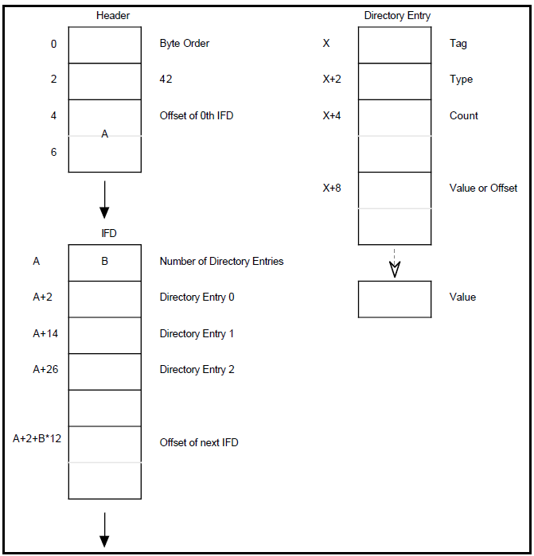

真实图像-1.tif（photoshop cs生成）
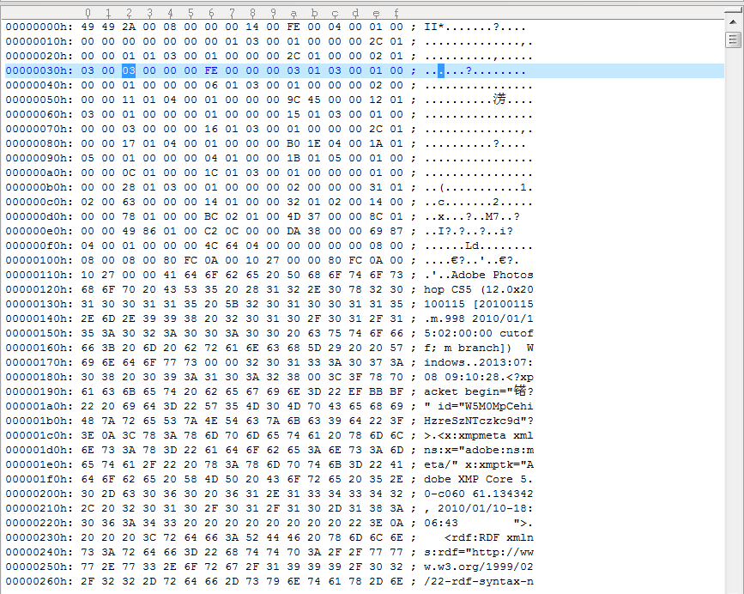

图像软件对正确图片的解析
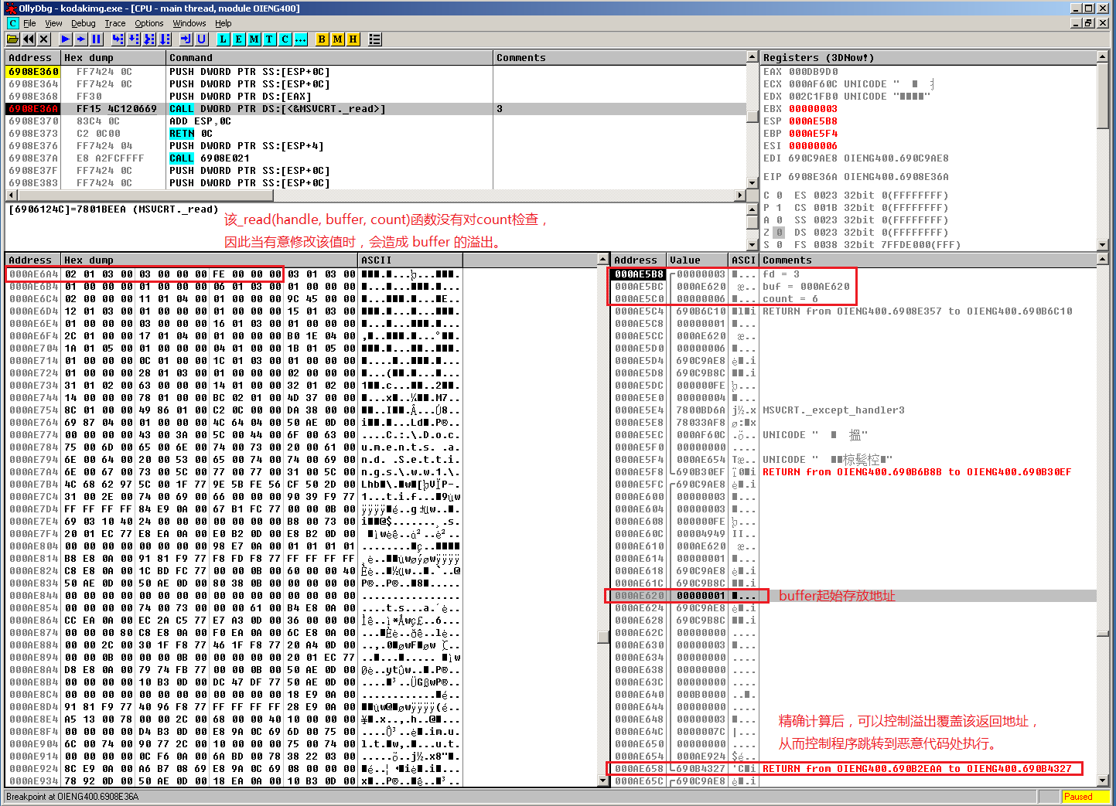

实验：弹出计算器。
结论：该过程对图像处理的影响考虑较少，但是可以触发执行恶意代码，而且该过程可以实现自动化。
如果只是考虑能够触发该漏洞并执行恶意代码，而不考虑后续图像软件能否继续正确处理，同时又不太考虑对图像的“视觉”等效果的影响，可以只修改两个地方：1）02 01 03 00 03 00 00 00 fe 00 00 00中的03 00 00 00字段；2）在地址000000fe+6后面插入恶意代码。
（如果考虑对图像的“视觉”等效果的影响，可以在相应的属性值地址上加上插入的恶意代码的大小，使其重新指到正确的位置读取数据。）
真实图像改造-1.tif
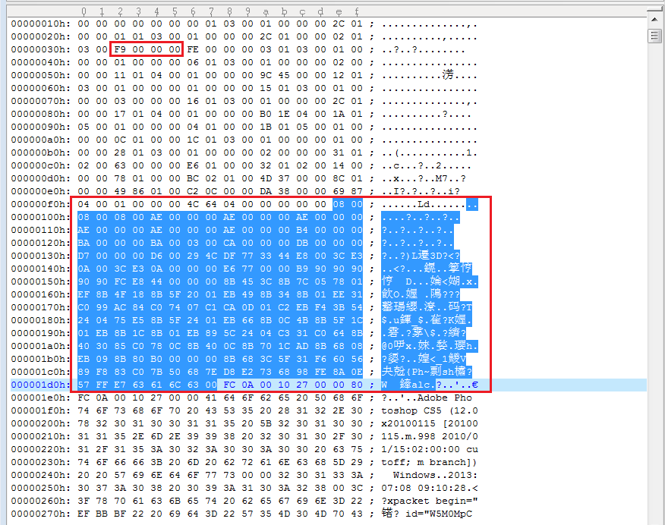

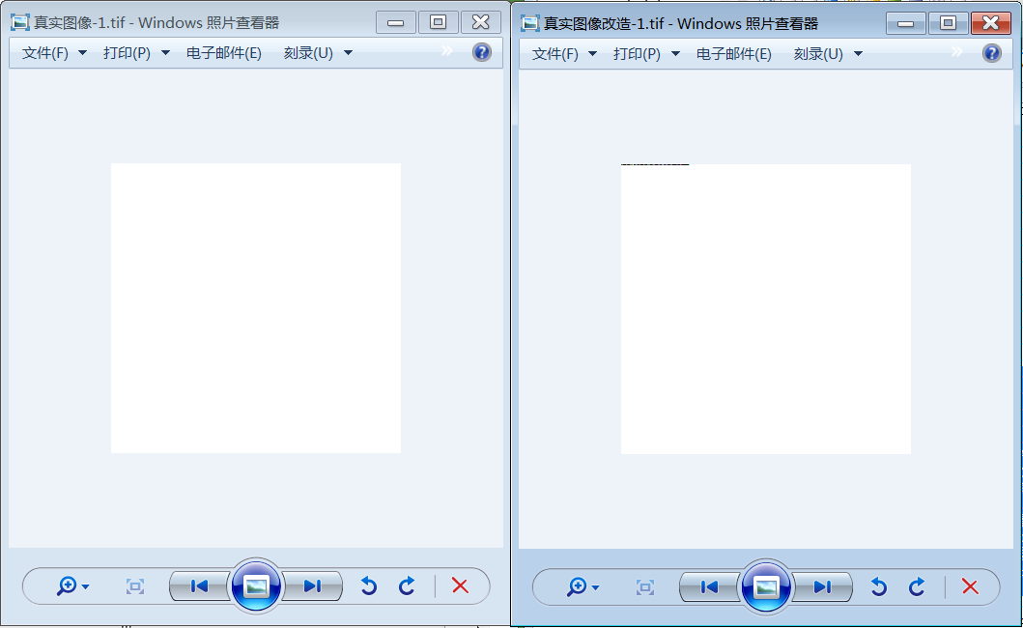

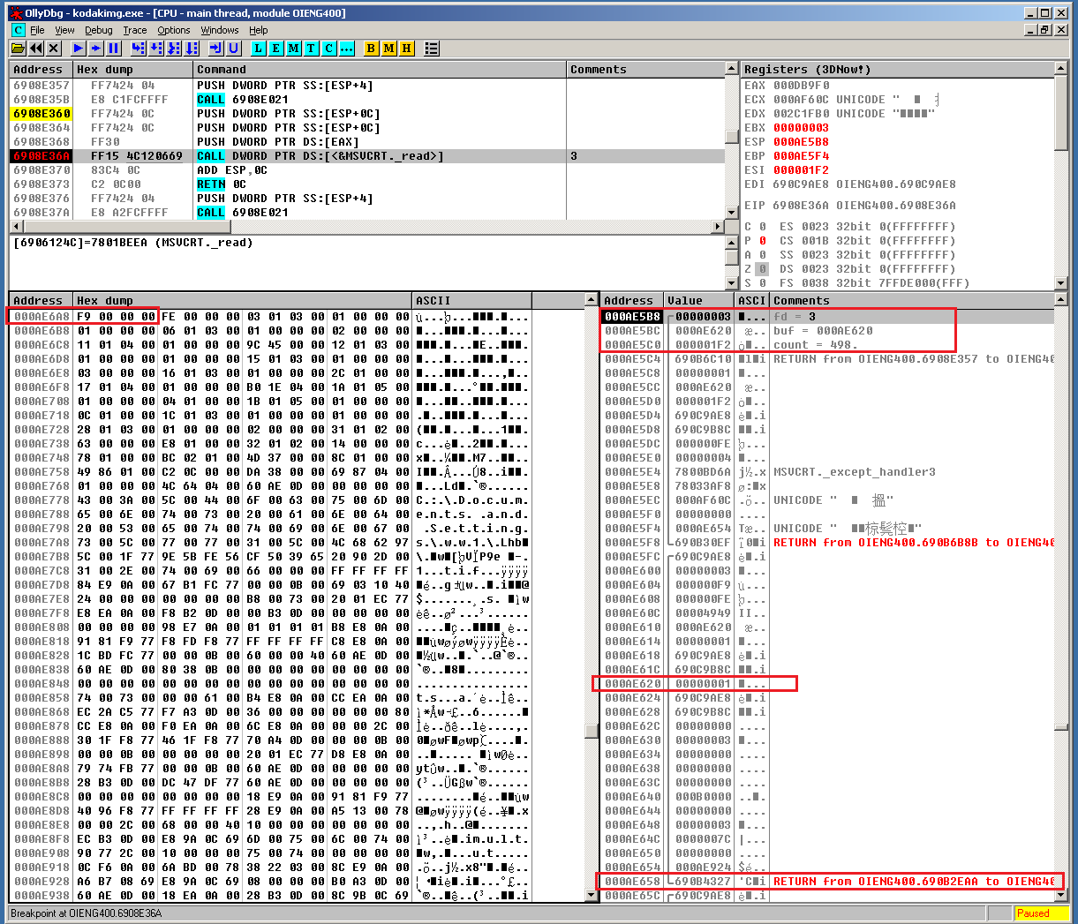

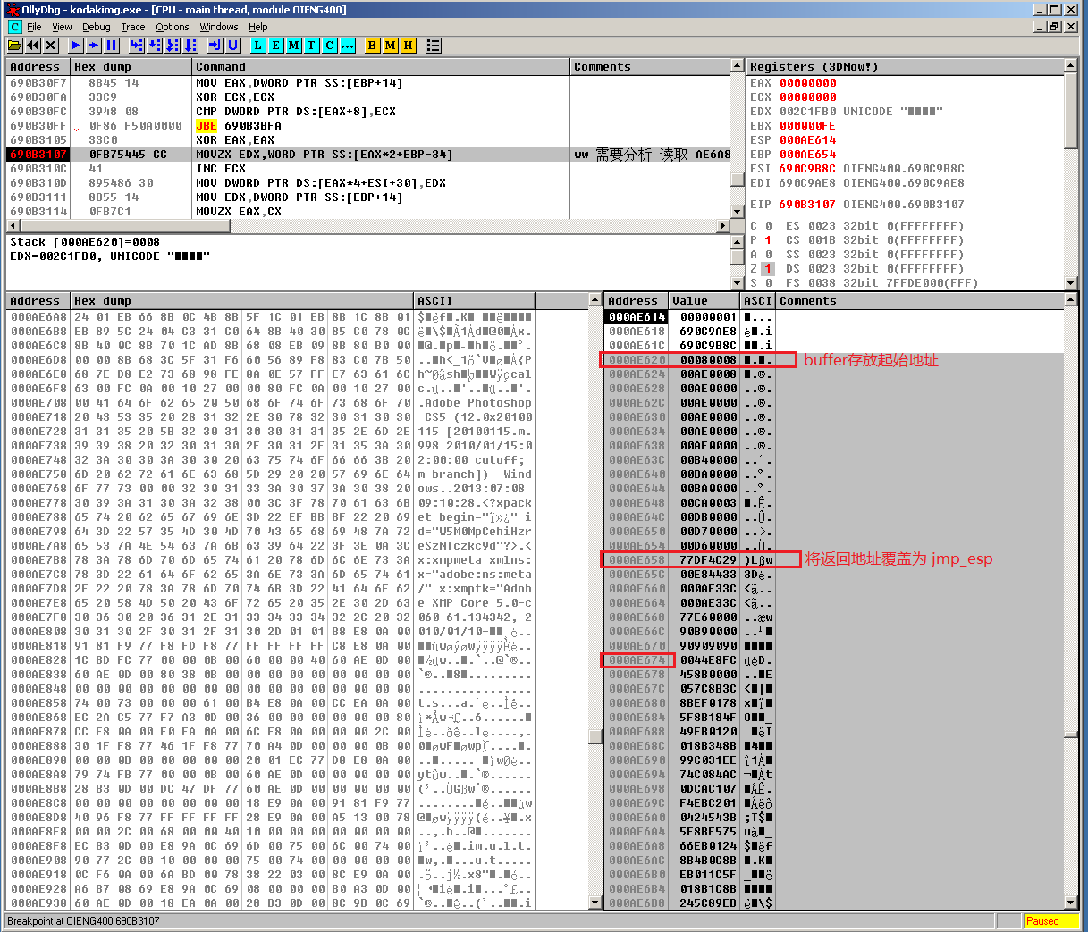

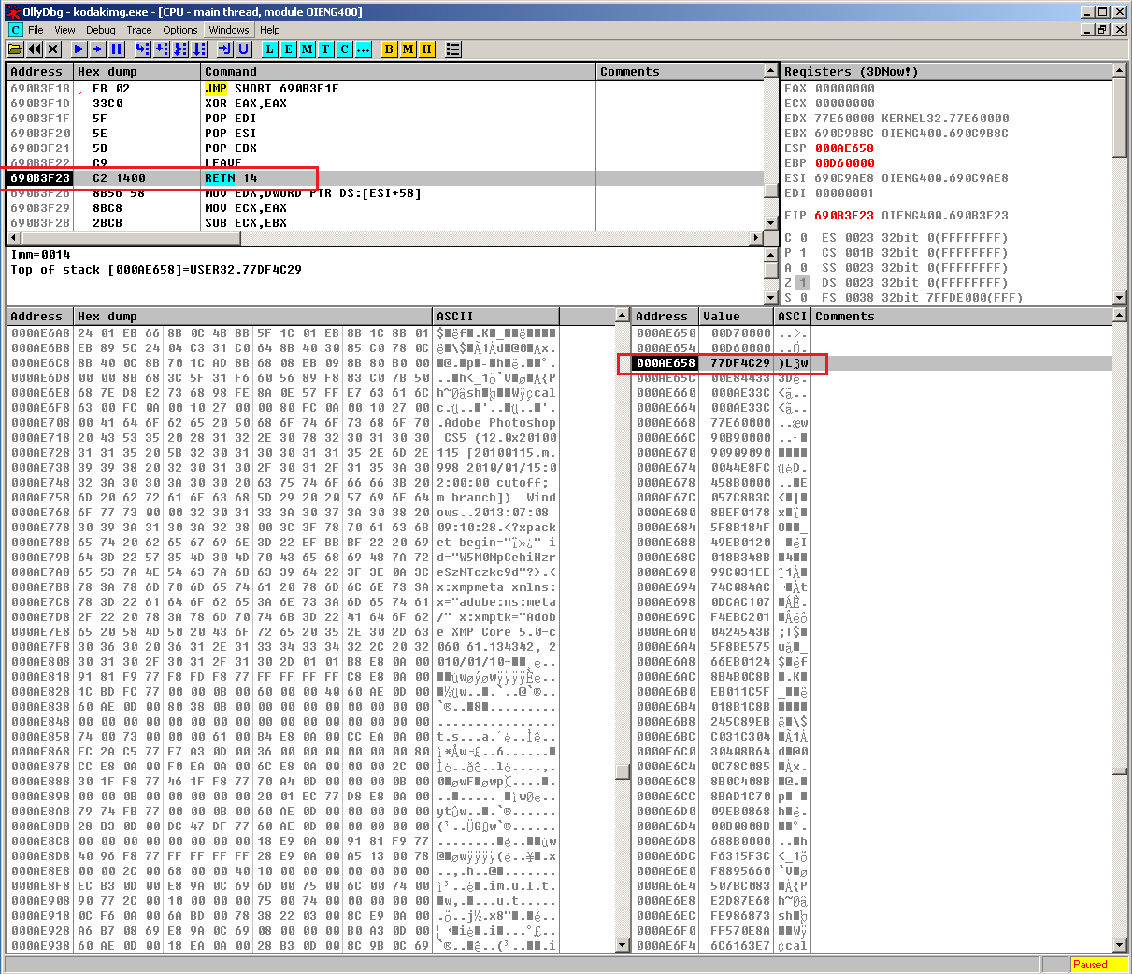

实验：通过在OD中手动修改“1c”，来尝试修复读取恶意代码后，图像软件对图像的正确处理。
结论：通过实验可以跟踪分析该字节相关的代码段，但是如果想通过恶意代码来达到这种手工修改内存的目的，来使图像软件恢复对图像的正确处理，难度很大，而且恶意代码本身占用的堆栈区数据不好恢复。
进一步：可以尝试在恶意代码中执行完功能代码后，退出目前的图像软件处理过程，然后将畸形图像文件恢复到正确状态，然后通过命令行重新调用图像软件再来处理该输入图像文件。

（或 AE6A8 读取完shellcode后再修改2次 AE5A4 修改1次
（或 AE6A8 读取完shellcode后不修改 AE5A4 修改一次）

真实图像改造-1c.tif
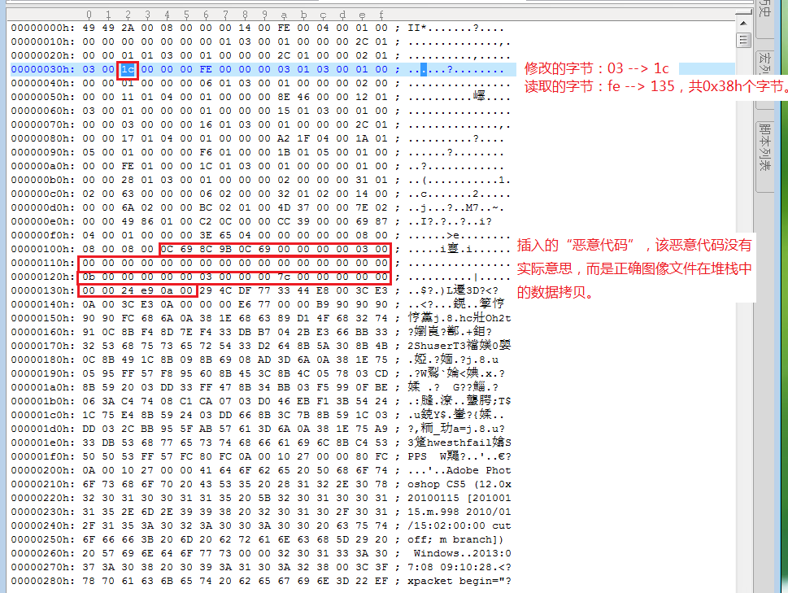
OD调试
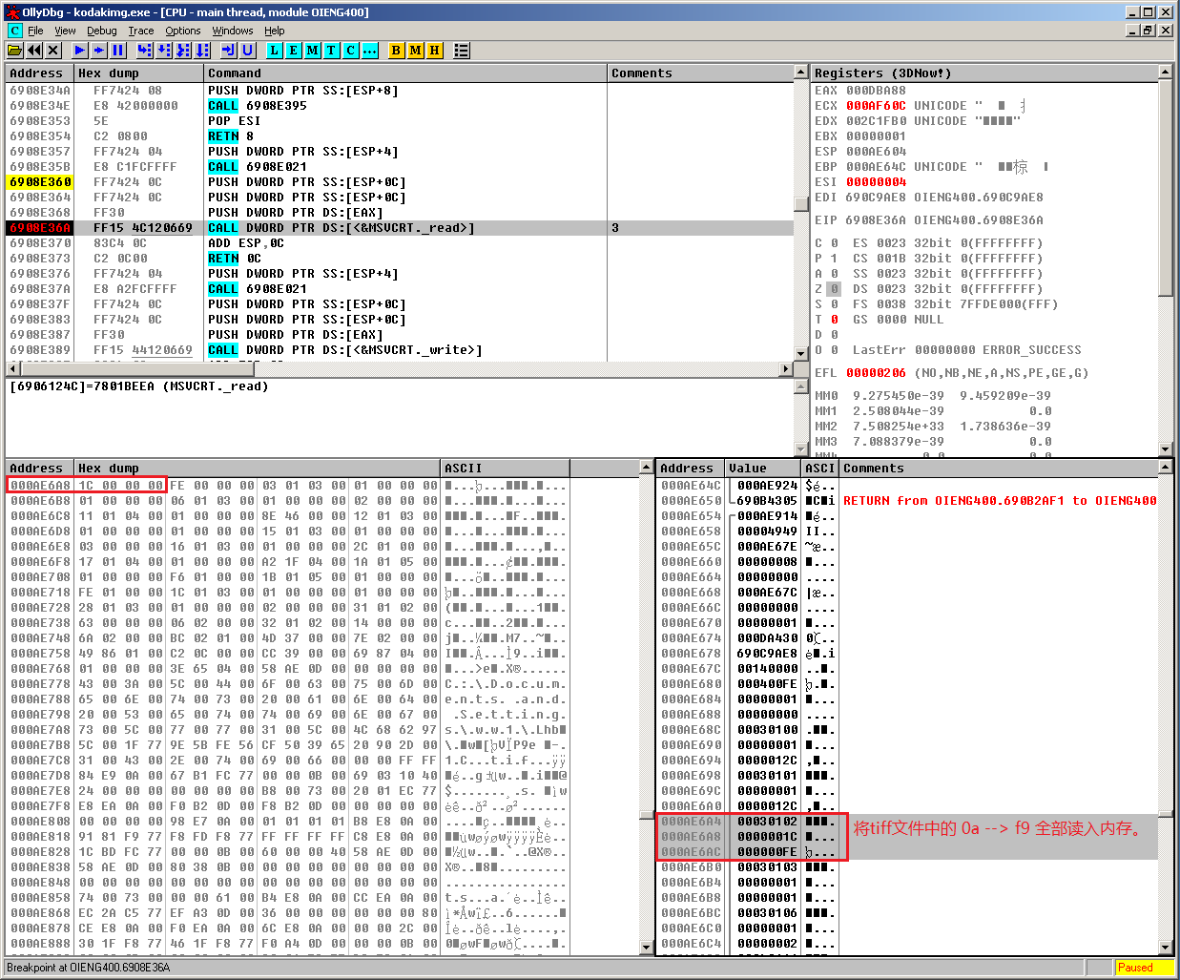
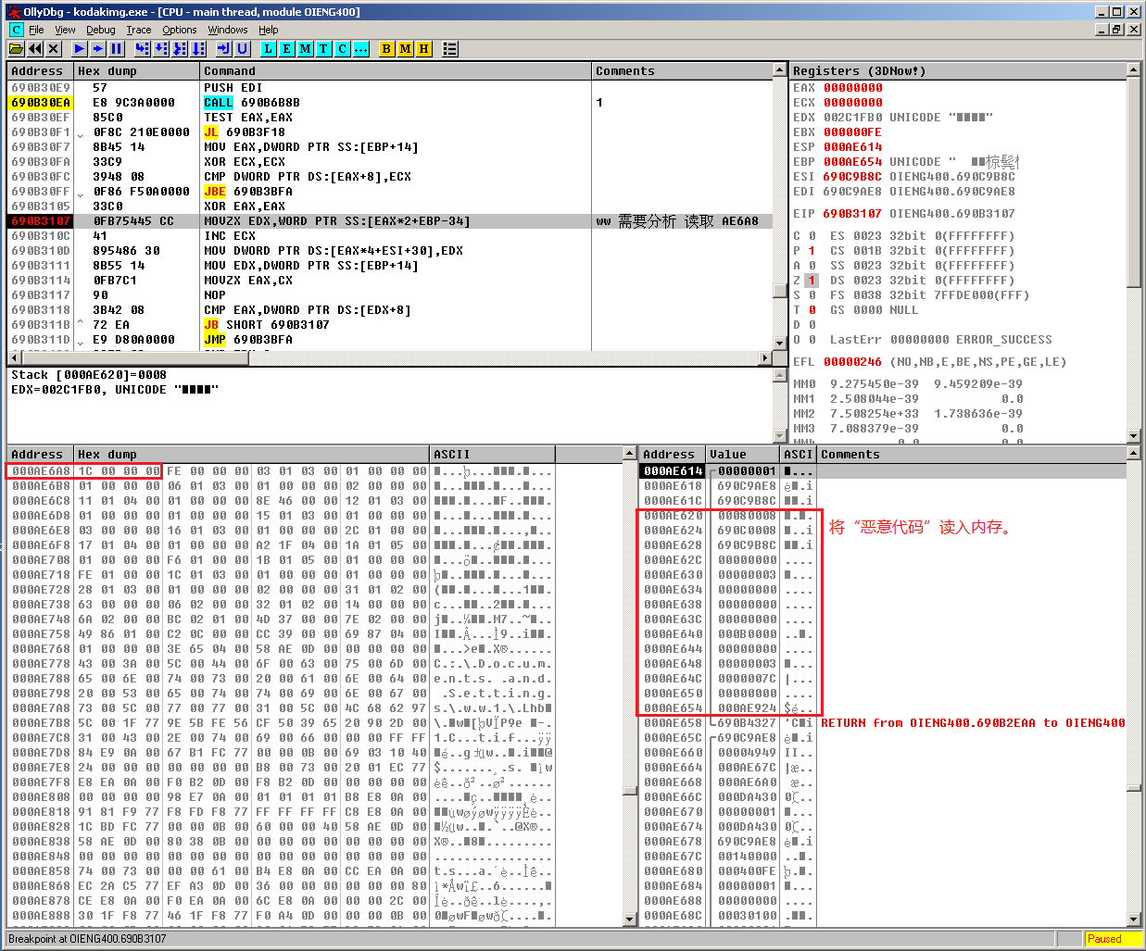
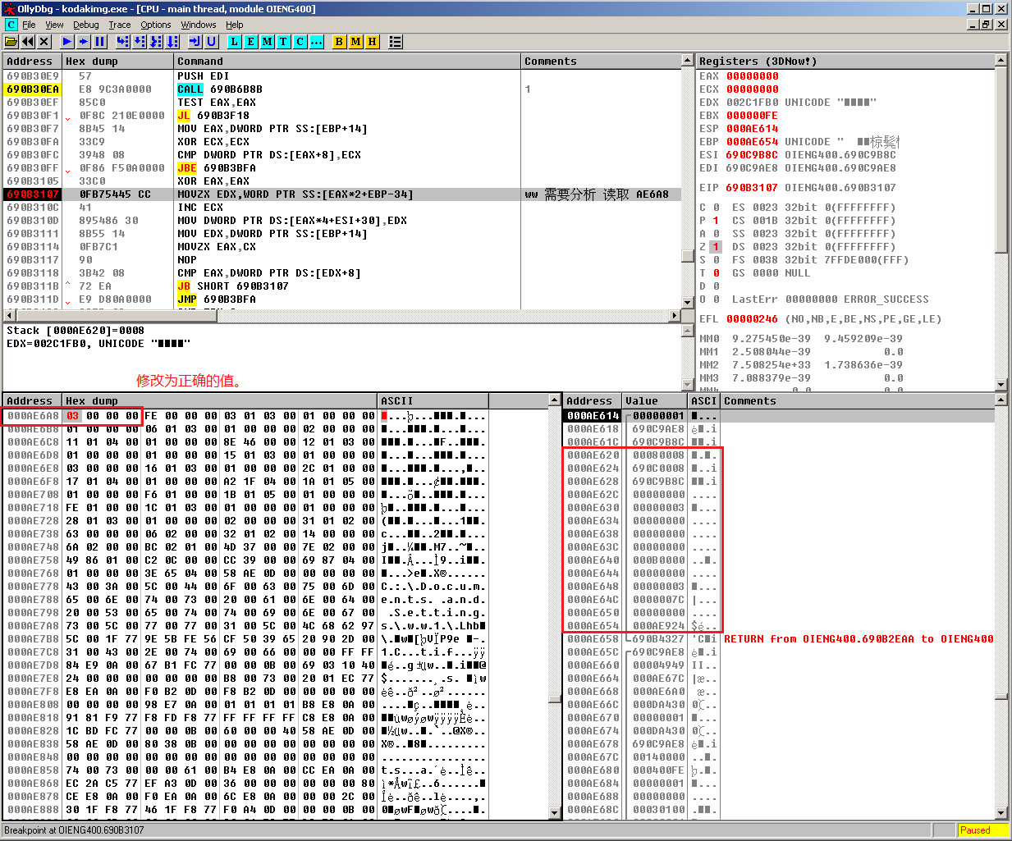
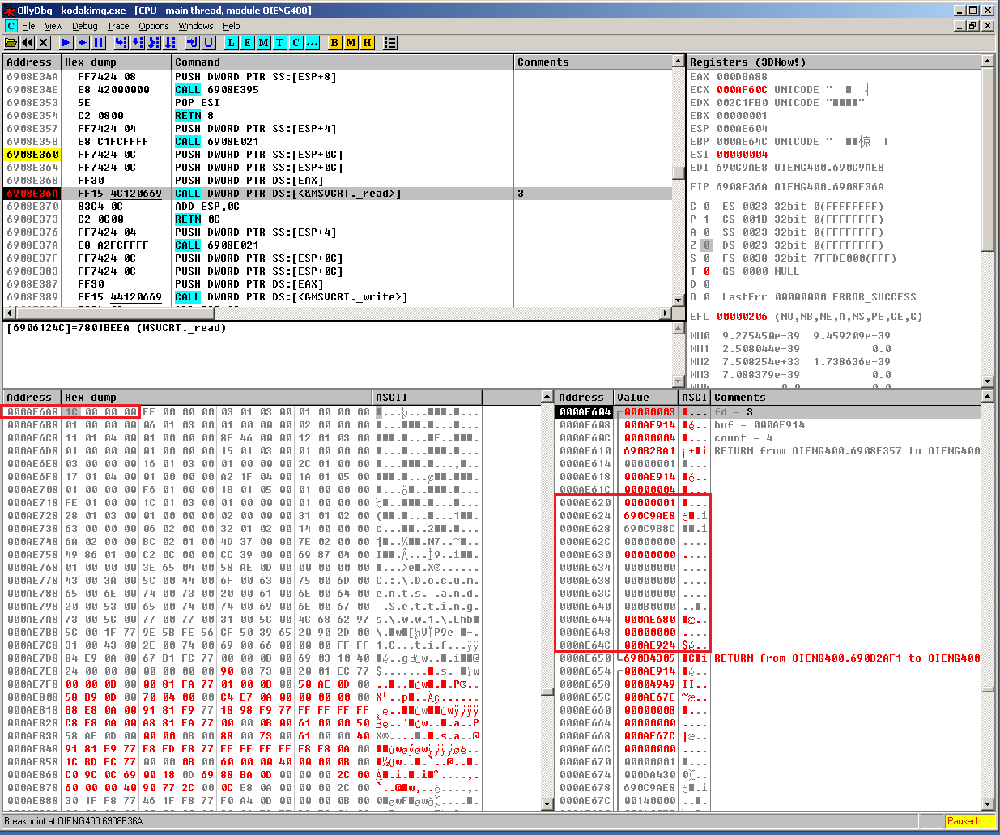
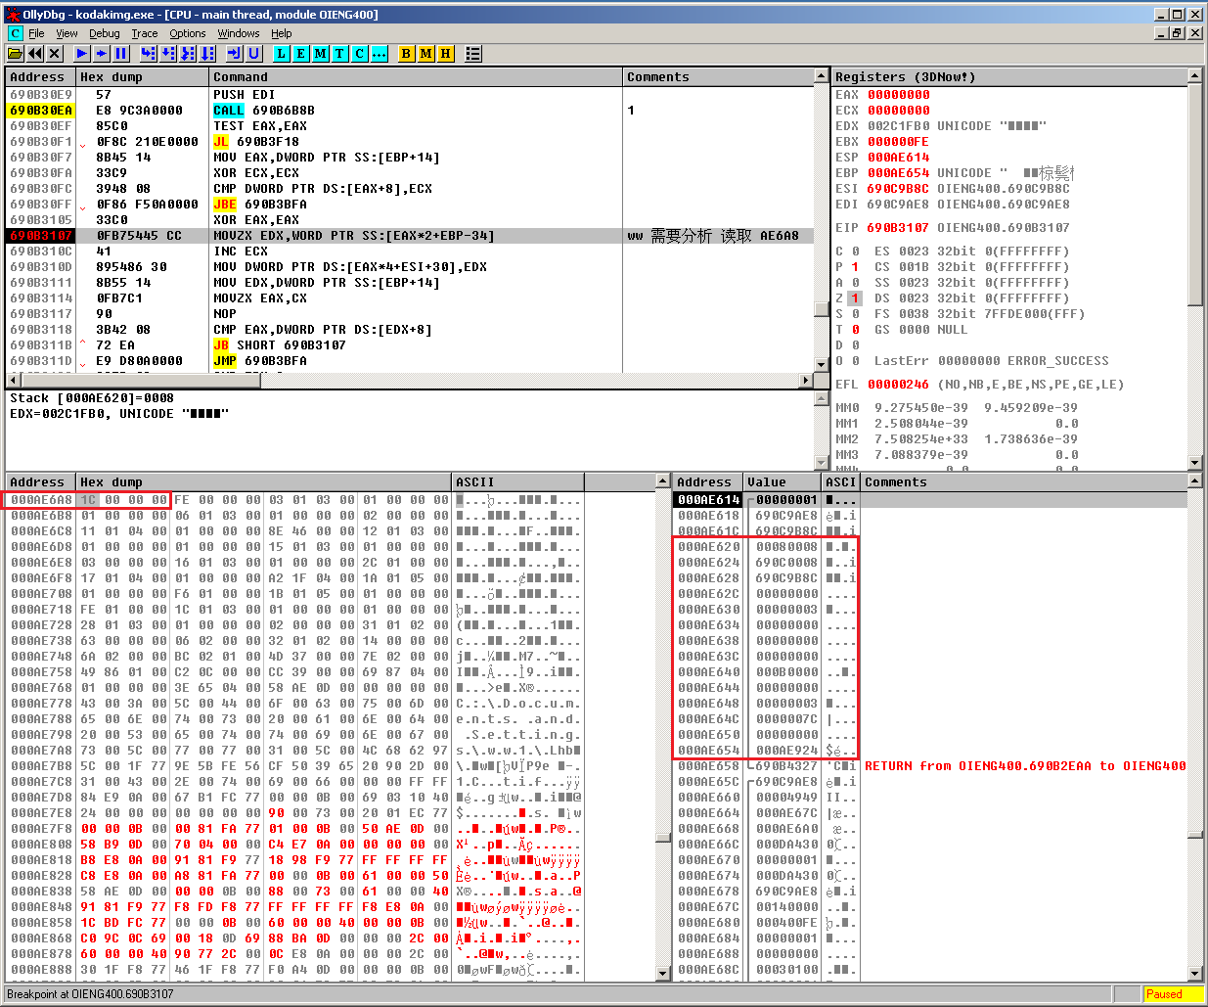
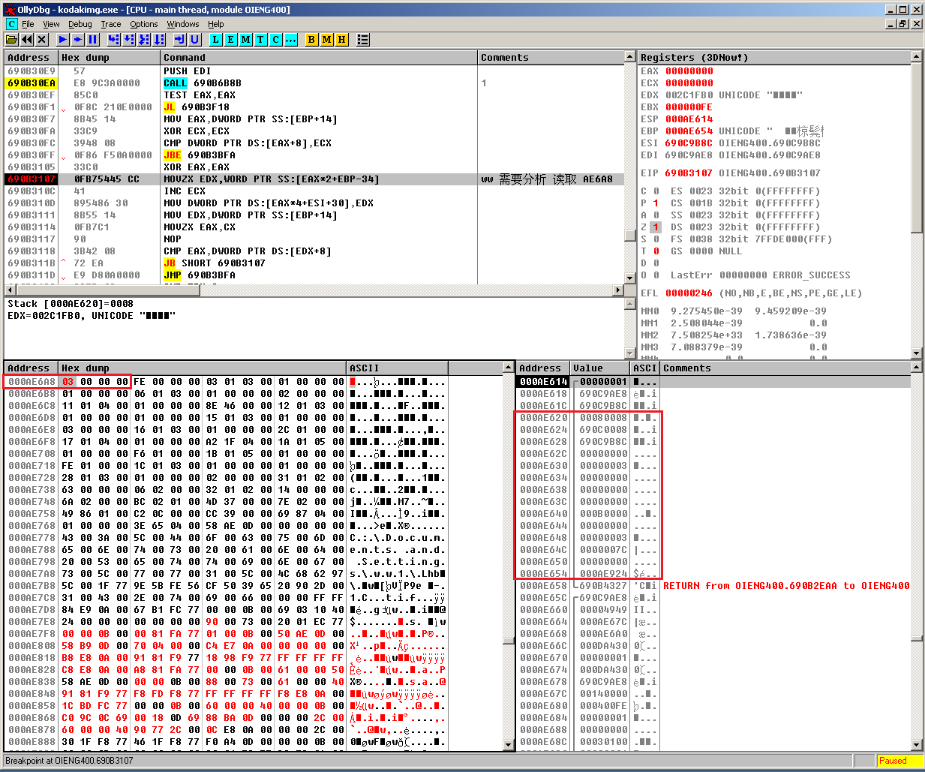
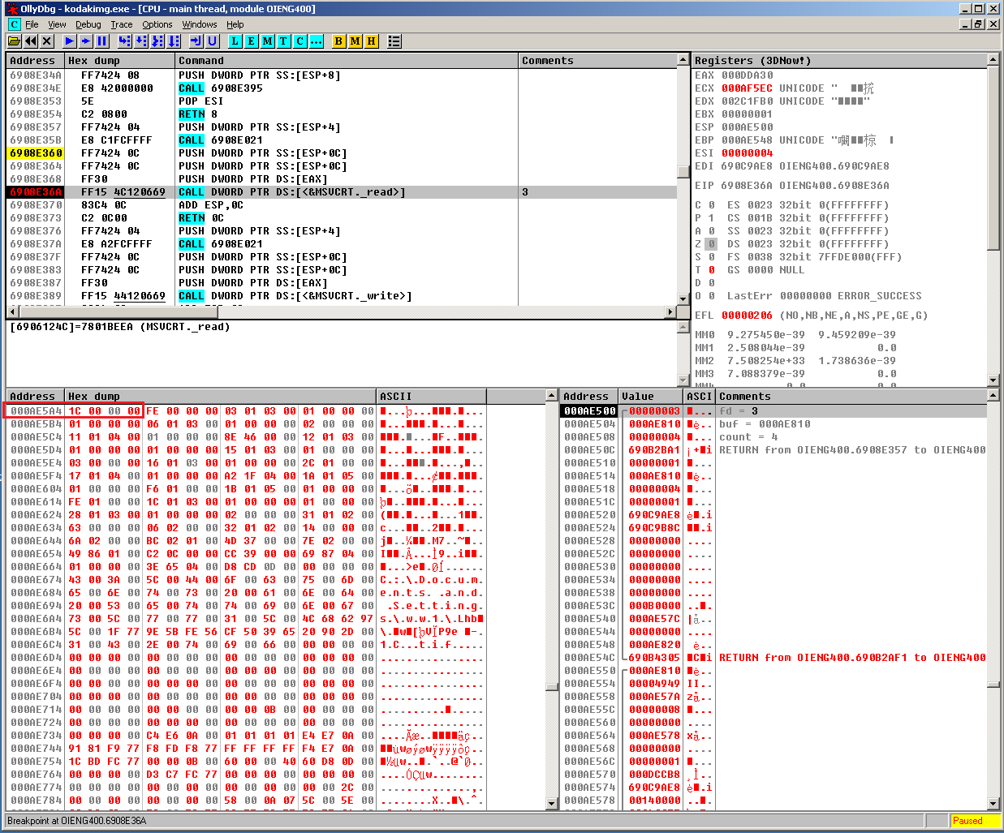
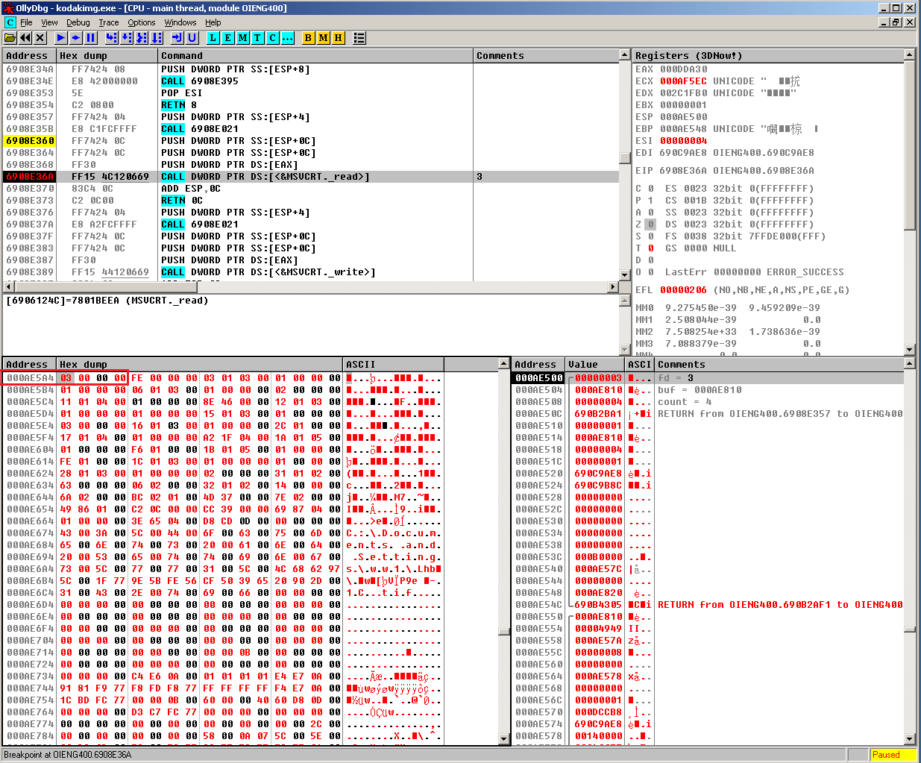
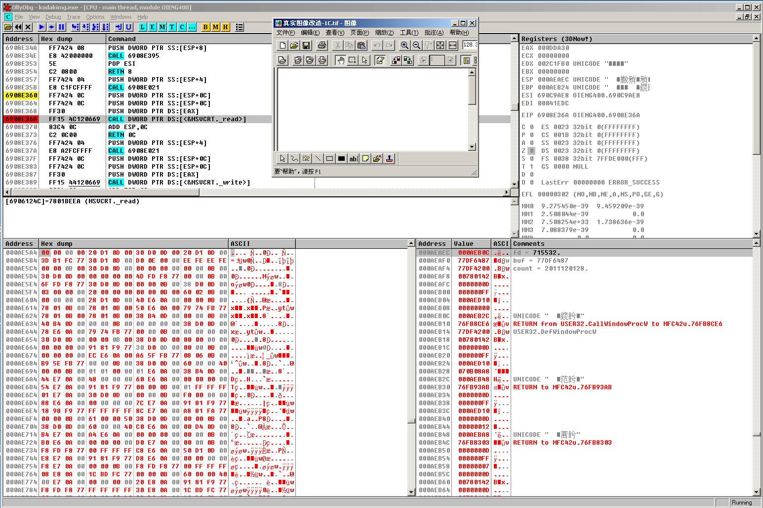

实验：_read函数在读取其他属性时也用到了，因此在其他属性的count字段进行修改也可能导致溢出漏洞。

